”سفادو أوسها: تياد وانيتا كتيغضالن“
(١٩ أوضوس ٢٠١٦ / ١٦ ذو القعدة ١٤٣٧)
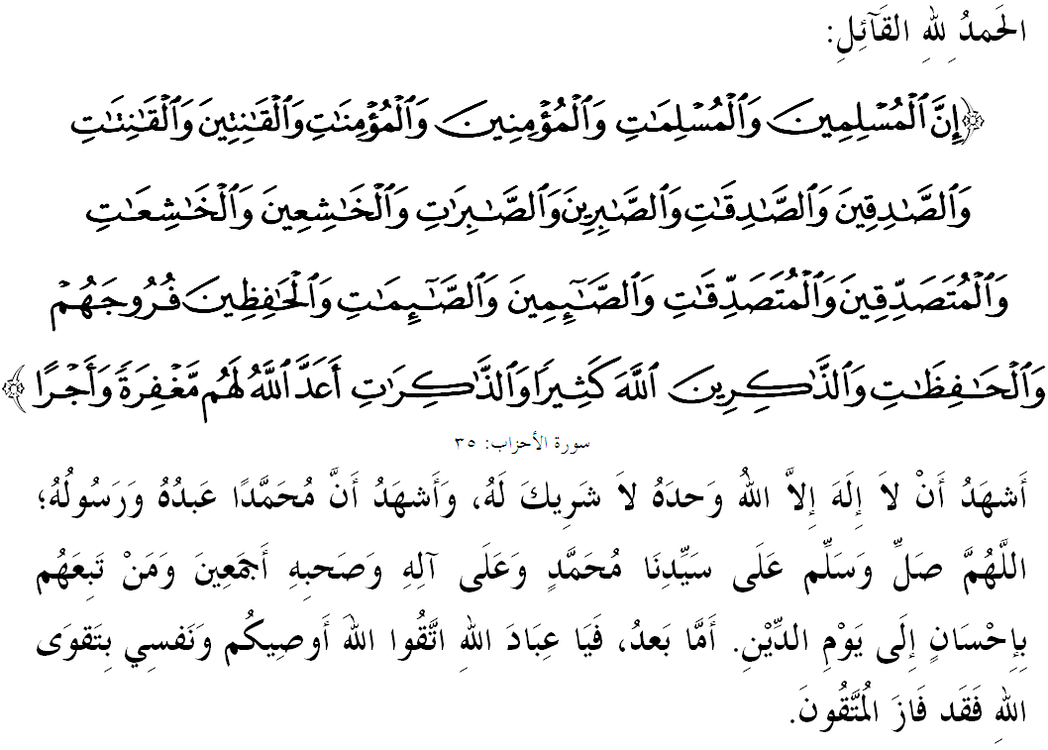

سيداغ جمعة يغ درحمتي الله سكالين،
ساي برفسان كفد ديري ساي سنديري دان مثرو كفد سيداغ جماعة يغ دكاسيهي سكالين، ماريله سام٢ كيت منيغكتكن كتقواءن كفد الله سبحانه وتعالى دغن سبنر٢ تقوى دغن ملقسناكن سضالا فرينتهث دان منجاءوهي سضالا لارغنث. مودهن٢ كيت سنتياس برادا ددالم رحمة سرتا مندافت فرليندوغن الله سبحانه وتعالى دمي منخاري كريضاءنث ددنيا ماهو فون دأخيرة. منبر فد هاري اين اكن ممبيخاراكن خطبة يغ برتاحوق: "سفادو أوسها: تياد وانيتا كتيغضالن".

سيداغ جمعة يغ درحمتي الله،
كدودوقكن دان فرانن وانيتا سريغ منجادي إيسو أوتام فربينخغن سجق برديكاد يغ لالو. ماله فردبتن حال٢ يغ بركاءيتن وانيتا سماكين هاغت دفركاتاكن سإيريغ دغن فركمباغن زمان. بضيتو فون، إسلام تتف مغغكت تيغضي مرتبت وانيتا دغن ملتقكن ناماث ترتوليس ددالم القرءان دان تيدق موغكين ترفادم سلاماث٢. اين اداله بوقتي جلس، بتاف إسلام سميمغث منيتيقبرتكن كساماءن حق، تغضوغجواب دان كواجيفن دأنتارا للاكي دان وانيتا سرتا مغهالغ سبارغ بنتوق ديسكريميناسي ترهادف وانيتا. فرمان الله سبحانه وتعالى دالم سورة الأحزاب، ايات ٣٥:
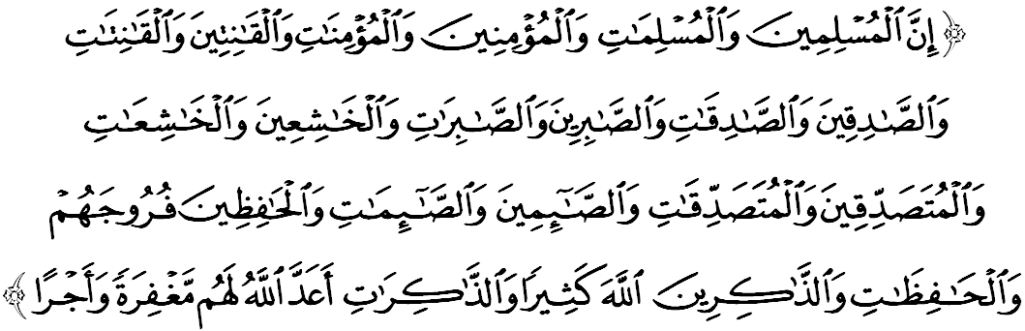مقصودث: "سسوغضوهث أورغ للاكي يغ إسلام سرتا أورغ فرمفوان يغ إسلام، دان أورغ للاكي يغ برإيمان سرتا أورغ فرمفوان يغ برإيمان، دان أورغ للاكي يغ طاعة سرتا أورغ فرمفوان يغ طاعة، دان أورغ للاكي يغ بنر سرتا أورغ فرمفوان يغ بنر، دان أورغ للاكي يغ صبر سرتا أورغ فرمفوان يغ صبر، دان أورغ للاكي مرنده ديري (كفد الله) سرتا أورغ فرمفوان يغ مرنده ديري (كفد الله)، دان أورغ للاكي يغ برصدقة سرتا أورغ فرمفوان يغ برصدقة، دان أورغ للاكي يغ برفواسا سرتا أورغ فرمفوان يغ برفواسا، دان أورغ للاكي يغ ممليهارا كحورمتنث سرتا أورغ فرمفوان يغ ممليهارا كحورمتنث، دان أورغ للاكي يغ مثبوت نام الله باثق٢ سرتا أورغ فرمفوان يغ مثبوت نام الله باثق٢، الله تله مثدياكن باضي مريك سمواث كأمفونن دان فهالا يغ بسر".

سيداغ جمعة يغ درحمتي الله،
جك دفهمي بتول٢، سبنرث تيدق تيمبول ساله فهم اتاو فريجوديس دالم إسلام ترهادف باضيمان وانيتا دلايان. سميمغث، إسلام سنتياس ممليهارا نيلاي سوسيال، ممبري كبيبسن دان كسليساءن يغ تيغضي ترهادف وانيتا. اين دبوقتيكن ملالوءي كلاهيران راماي توكوه٢ وانيتا إسلام يغ برجاي دان دبري فغإعترافن أتس سومباغن بسر مريك. خونتوهث، سيدتنا خديجة رضي الله عنها (أوسهاون وانيتا يغ ترأولوغ)، سيدتنا عائشة رضي الله عنها (توكوه فنديديك)، رُفَيضَة بنت سعد بني الأسلم الخزرج (جورو راوات دان سوكاريلاون وانيتا)، نُسَيبَة بنت كعب الأنصارية (سريكندي وانيتا يغ ممفرتاهنكن بضيندا دفرغ أحد)، ربيعة الأدوية (توكوه صوفي وانيتا) دان راماي لاضي.
جلسث، فرانن وانيتا بوكنله سقدر منجادي ايبو دان إستري بهكن ممبري إيمفك بسر كفد فمباغونن مشاركت دان نضارا. مثداري حقيقة اين، مك أمت واجر دالم سمبوتن هاري وانيتا كبغساءن فد ٢٥ أوضوس ستياف تاهون كالي اين، نضارا ممبري فغإعترافن دأتس سومباغن وانيتا ددالم فمباغونن دان كماجوان نضارا اين. سخارا تيدق لغسوغ، اين دافت مثونتيك سماغت وانيتا دالم ممفركوكوهكن دان منيغكتكن طرف سوسيو إيكونومي ديري دري فلباضاي سيكتور. دري سيني، أوسها مريك منجادي أضين كفد فرأوبهن مشاركت دان فمباغون إيكونومي دان سوسيال نضارا أكن منخافاي متلامت. نامون، فرسوءالنث اياله أفكه أوسها يغ فرلو دسفادوكن اوليه وانيتا هاري اين أونتوق ممستيكن كماجوان وانيتا ماس أكن داتغ؟.

سيداغ جمعة يغ درحمتي الله،
سوده فستي أوسها يغ كتارا اياله منديديك ضنراسي مودا دغن لبيه سمفورنا. كيت سديا معلوم بهاوا فطرة قوم وانيتا يغ برصفة لمه لمبوت دان فريهاتين ترهادف كاسيه سايغ أنق٢ مثببكن مريك فاليغ سسواي دالم توضس منديديك اين. كجاياءن مريك منديديك أنق فولا منجامين ساتو كلومفوق مشاركت يغ لبيه برجاي دالم كهيدوفن فد ماس هادفن. حال اين دافت ممبنتو مرياليساسيكن حسرت كراجاءن دالم ممبنتوق مشاركت يغ فروضريسف دان سإيمبغ. كسنث، أوسها ترسبوت أكن ممبواهكن ساتو ضنراسي يغ مميليقكي سموا رامون خيري٢ يغ دفرلوكن دالم كهيدوفن يغ منخابر اين. فرمان الله سبحانه وتعالى دالم سورة التوبة، ايات ٧١:
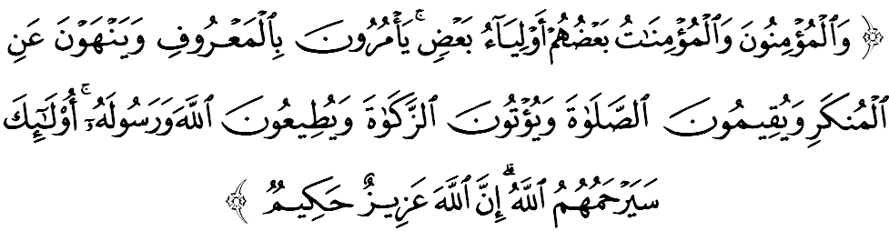
مقصودث: "دان أورغ يغ برإيمان، للاكي دان فرمفوان، ستغهث منجادي فنولوغ باضي ستغهث يغ لاءين؛ مريك مثوروه بربوات كبايئقكن، دان ملارغ درفد بربوات كجاهتن؛ دان مريك منديريكن سمبهيغ دان ممبري زكاة، سرتا طاعة كفد الله دان رسولث. مريك ايت أكن دبري رحمة أوليه الله؛ سسوغضوهث الله مها كواس، لاضي مها بيجقسانا".
جلسث، وانيتا دان للاكي سام٢ ممفوثاءي فرانن إيستيميوا دان أمت فنتيغ دالم مراءيه رحمة الله. بهكن دالم سستغه كأداءن فرانن وانيتا لبيه فنتيغ، ماله مغأتسي فرانن للاكي، ترأوتام دالم بيداغ يغ ددوميناسي أوليه قوم وانيتا. حال اين دسببكن وانيتا مميليقكي كسدياءن، كممفوان، صفة٢ كفريبادين، كجيواءن دان فراساءن يغ بربيذا درفد قوم للاكي.

سيداغ جمعة يغ درحمتي الله،
سلاءين ايت، وانيتا جوض فرلو برأوسها أونتوق مثدياكن ديري دغن سومباغن تناض، ماس دان هرتا دالم مماخو فمباغونن نضارا. فغوربانن اين ممبوليهكن مريك لبيه مغنالي دان ممهمي ستياف خابرن يغ منداتغ سلاءين منيغكتكن تاهف كخكفن مناغني فرمسئلهن يغ برلاكو. سخارا تيدق لغسوغ، إي أكن مثماي سماغت قوات بكرجا كفد ضنراسي سكارغ دالم ممنوهي كفرلوان فرتومبوهن إيكونومي نضارا.
سباضاي فثمفورنا أوسها اين، وانيتا جوض فرلو تروس منيمبا علمو فغتاهوان سباثق يغ موغكين منخاكوفي علمو دنيا دان جوض أخيرة. اين كران فمركاساءن حق٢ وانيتا إسلام ايت فرلو برمولا دالم ديري وانيتا ايت سنديري. وانيتا إسلام سهاروسث ممفوثاءي فغتاهوان دان كفهمن أساس يغ سمفورنا كران إي دافت منجاءوهكن وانيتا درفد تردده كفد فلباضاي فتنة سرتا منجاديكن ديري مريك لبيه موليا، بركيقينن تيغضي دان دكت كفد الله سبحانه وتعالى. سكاليضوس دافت مغيلقكن مريك درفد عناصير نيضاتيف يغ بوليه مروسقكن جيوا، منججسكن إيميج ديري دان نضارا سرتا ممبنتوتكن كرنخقكن فرتومبوهن إيكونومي نضارا.

سيداغ جمعة يغ درحمتي الله،
مليسيا مروفاكن أنتارا ١٩ بواه نضارا يغ منريما أضيندا ضلوبال فرتوبوهن بغسا٢ برساتو ۲٠٣٠ سجق ٢٥ سيفتمبر ٢٠١٥ يغ منومفوكن كفد فمباغونن ممفن، واوسن أونيؤرسال (universal)، برسفادو دان ؤيسي ترنسفورماتيف (transformatif) أونتوق دنيا يغ لبيه بايئك. أضيندا اين تله منتفكن سباثق ١٧ متلامت فمباغونن ممفن دان ١٦٩ ساسرن باضي ممبسمي كمسكينن، كتيدقساماءن دان مناغني فرأوبهن إقليم ١٥ تاهون أكن داتغ. لبيه فنتيغ، مليسيا تله ممبريكن كوميتمن أونتوق ممستيكن إنكلوسيف (inklusif)، فرضرقكن يغ فانتس كأره كماجوان وانيتا دان كسقساماءن ضندير (gender) تنفا منيغضلكن سأورغ فون برسسواين دغن تيما يغ دفيليه ياءيت ’سفادو أوسها – تياد وانيتا كتيغضالن‘.
تونتاسث، كسفادون أوسها وانيتا دالم مغضالس خابرن هاري اين اكن دافت ممبنتو فمباغونن نضارا. كيت سدر بهاوا فرانن وانيتا ترهادف نضارا اين بضيتو لواس دان أمت دفرلوكن. نامون بضيتو، منبر إيغين مغيغتكن اضر دالم منخافاي متلامت يغ مورني اين، سبارغ فغاروه درفد كلومفوق فيمينسما (feminism) يغ راديكال دالم سستغه فرجواغن مريك سهيغضا ملغضر باتس٢ أضام هندقله دجاءوهي. مودهن٢ سضالا أوسها كيت سنتياس مندافت رحمة دان كريضاءن الله سبحان وتعالى.

سيداغ جمعة يغ درحمتي الله،
سباضاي مغأخيري خطبة فد هاري اين، منبر ايغين مغاجق سيداغ جمعة سكالين اونتوق مغحياتي اينتيفتي خطبة يغ تله دسمفأيكن ياءيت:
فرتام: | إسلام منيتيقبرتكن كساماءن حق، تغضوغجواب دان كواجيفن دأنتارا للاكي دان وانيتا سرتا مغهالغ سبارغ بنتوق ديسكريميناسي ترهادف وانيتا
كدوا: | فرانن وانيتا بوكن سقدر منجادي ايبو دان استري بهكن ممبري إيمفك بسر كفد فمباغونن مشاركت دان نضارا
كتيض: | فغضمبليغن أوسها برسفادو سباضاي فنديديك، برقربان ماس، تناض دان هرتا سرتا مميليقكي فغتاهوان يغ لواس أكن منيغكتكن لاضي كماجوان وانيتا.
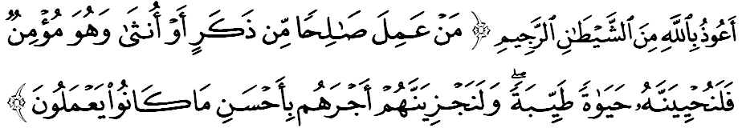مقصودث: ”سسيافا يغ برعمل صالح، دري للاكي اتاو فرمفوان، سدغ إي برإيمان، مك سسوغضوهث كامي أكن مغهيدوفكن دي دغن كهيدوفن يغ بايئك؛ دان سسوغضوهث كامي أكن ممبالس مريك، دغن ممبريكن فهالا يغ لبيه بايئك دري أف يغ مريك تله كرجاكن.“ (سورة النحل :٩٧)

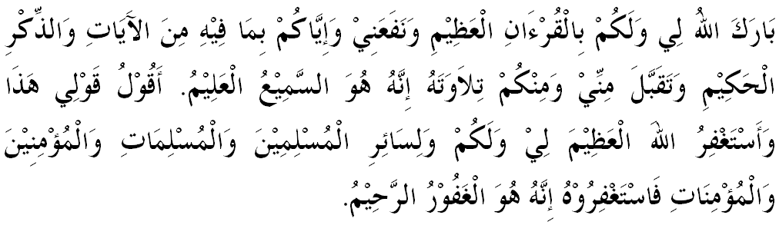

خطبة كدوا

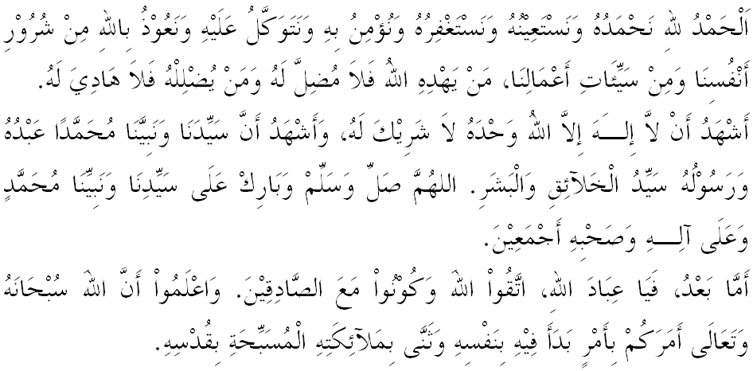
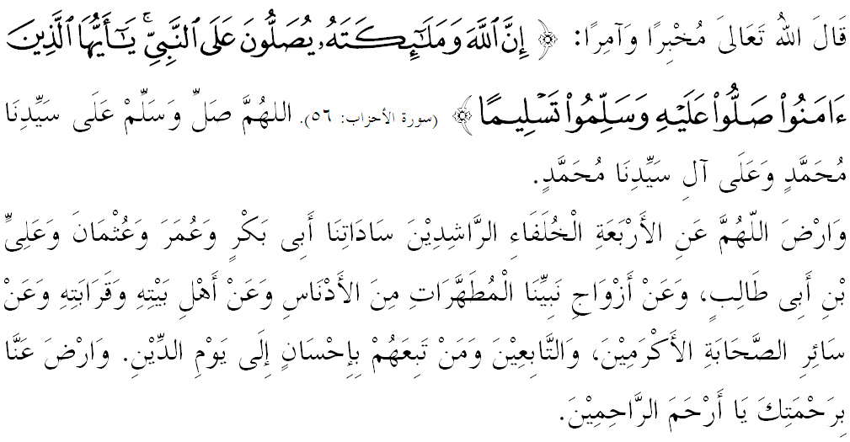
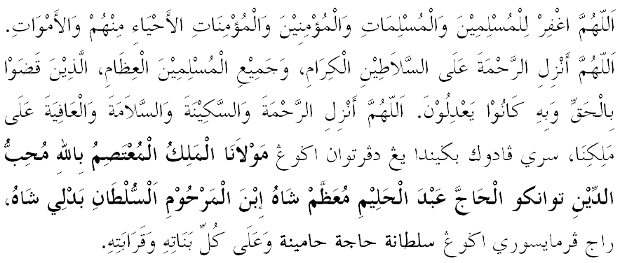
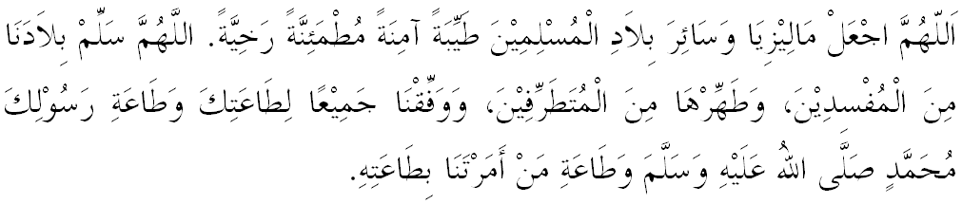
يا الله يا توهن كامي. كامي مموهون اضر دغن رحمة دان فرليندوغنمو، نضارا كامي اين دان سلوروه رعيتث دككلكن دالم كأمانن دان كسجهترا^{ء}ن. تانامكنله راس كاسيه سايغ دانتارا كامي، ككالكنله فرفادوان دكالغن كامي. سموض دغنث كامي سنتياس هيدوف امان داماي، معمور دان سلامت سفنجغ زمان.
